项目一 电动空调压缩机检修

任务一 电动空调系统认知
授课课程 | 新能源汽车空调系统检修 |  | 建议课时 | 4课时
授课内容 | 任务一 电动空调系统认知 |  | 授课对象 | 新能源汽车运用与维修班级
授课专业 | 新能源汽车运用与维修专业 |  | 授课地点
选用教材
教学目标
知识目标 |  | 能力目标 |  |  | 素质目标
1.掌握汽车空调系统基础知识  2.了解吉利EV450电动空调系统的组成和工作原理 |  | 1.能正确认知电动空调系统的各部件  2.能正确讲述电动空调系统的各部件的功用、参数和工作原理  3.能对电动空调系统进行正确操作与性能检测 |  |  | 1.严格执行操作规范  2.培养团队协作精神  3.严格执行6S标准
教学重难点
1.教学重点：汽车空调系统基础知识
2.教学难点：吉利EV450电动空调系统的组成和工作原理
教学方法
讲授法、讨论法、案例法；通过系统介绍引发学生兴趣，给出资料学生获取信息，然后应用所获信息解决问题。
教学资源
PPT课件、微课视频、实训设备、实训工单、练习题、思政内容等。
教学实施过程
1.课前准备
多媒体教室、教学课件、教学设备等。
2.教学内容
1.为什么需要汽车空调？
对于汽车而言，驾乘舱是驾驶员、乘员活动的空间，驾乘人员对驾乘舱空气的温度、湿度、洁净度和流动速度等有舒适性需求。然而汽车在道路上行驶，驾乘环境受外界环境影响很大，如高温、爆晒、低温、潮湿、尾气、灰尘、噪音等均会导致驾乘舱空气质量变差，严重影响驾乘人员的舒适性和行车的安全性。为了确保驾乘人员获得舒适的驾乘环境，需要采用人工方式对驾乘舱内的空气温度、湿度、洁净度和流动速度等进行舒适性调节。
2.汽车空调制冷循环
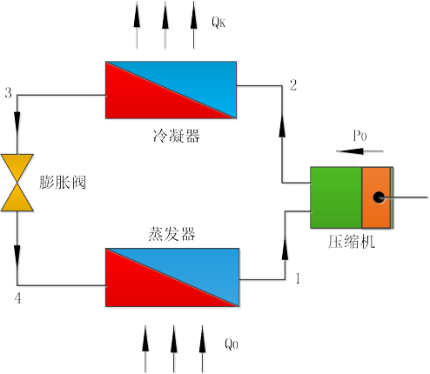

3.课后拓展
（1）学员的课后体会
（2）课后练习题
（3）预习新课程

任务二 电动压缩机不工作的故障检修
授课课程 | 新能源汽车空调系统检修 |  | 建议课时 | 4课时
授课内容 | 任务二 电动压缩机不工作的故障检修 |  | 授课对象 | 新能源汽车运用与维修班级
授课专业 | 新能源汽车运用与维修专业 |  | 授课地点
选用教材
教学目标
知识目标 |  | 能力目标 |  |  | 素质目标
1.掌握电动空调系统的组成和工作原理  2.掌握电动空调压缩机的电气连接及故障诊断与排除 |  | 1.能正确查阅电动空调系统电路图  2.能正确进行电动压缩机不工作故障的检修 |  |  | 1.严格执行操作规范  2.培养团队协作精神  3.严格执行6S标准
教学重难点
1.教学重点：电动空调系统的组成和工作原理
2.教学难点：电动空调压缩机的电气连接及故障诊断与排除
教学方法
讲授法、讨论法、案例法；通过系统介绍引发学生兴趣，给出资料学生获取信息，然后应用所获信息解决问题。
教学资源
PPT课件、微课视频、实训设备、实训工单、练习题、思政内容等。
教学实施过程
1.课前准备
多媒体教室、教学课件、教学设备等。
2.教学内容
1.汽车空调制冷系统组成
以R134a为制冷剂的汽车空调制冷系统主要包括压缩机、电磁离合器、冷 凝器、散热风扇、储液干燥器、膨胀阀、蒸发器、鼓风机、制冷连接管路、高低压检测连接接头、调节与控制装置等组成。
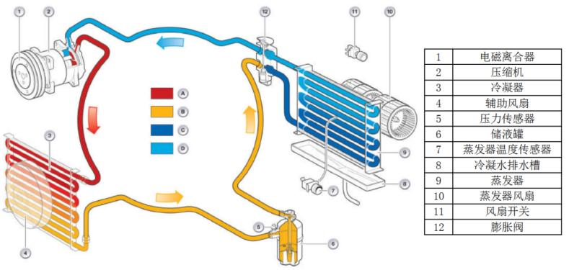
2.制冷压缩机
汽车空调压缩机是汽车制冷系统的心脏，其功能是将低温低压的制冷剂蒸气压缩成高温高压蒸气，为制冷系统循环提供动力源。变排量压缩机还起着根据热负荷大小调节制冷剂循环量的作用。
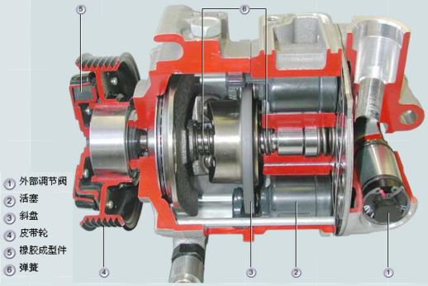
3.课后拓展
（1）学员的课后体会
（2）课后练习题
（3）预习新课程

任务三 电动空调压力开关进行检测
授课课程 | 新能源汽车空调系统检修 |  | 建议课时 | 4课时
授课内容 | 任务三 电动空调压力开关进行检测 |  | 授课对象 | 新能源汽车运用与维修班级
授课专业 | 新能源汽车运用与维修专业 |  | 授课地点
选用教材
教学目标
知识目标 |  | 能力目标 |  |  | 素质目标
1.了解空调压力开关的功用  2.掌握空调压力开关的检测方法 |  | 1.能正确查阅空调压力开关电路图及相关故障代码  2.能正确运用仪器设备对空调压力开关进行检测 |  |  | 1.严格执行操作规范  2.培养团队协作精神  3.严格执行6S标准
教学重难点
1.教学重点：空调压力开关的功用
2.教学难点：空调压力开关的检测方法
教学方法
讲授法、讨论法、案例法；通过系统介绍引发学生兴趣，给出资料学生获取信息，然后应用所获信息解决问题。
教学资源
PPT课件、微课视频、实训设备、实训工单、练习题、思政内容等。
教学实施过程
1.课前准备
多媒体教室、教学课件、教学设备等。
2.教学内容
1.压力开关
压力开关安装在制冷剂循环管路中，检测制冷循环系统的压力，当压力异 常时启动相应的保护电路，防止造成系统的损坏。
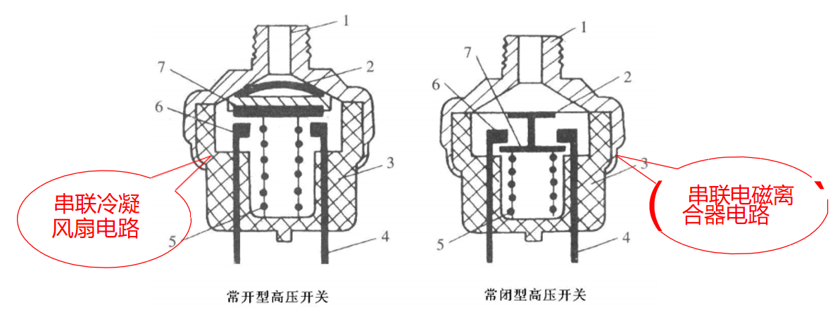

当制冷系统的制冷剂不足或泄漏时，冷冻润滑油也有可能随之泄漏，造成空调系统润滑不良，如果压缩机在缺油状态下运行，将导致严重损坏。
低压开关通常用螺纹接头直接安装在高压管路中，串联在电磁离合器电路中。其结构与常开型高压开关相似 。当制冷剂压力正常时，动触点接通压缩机电磁离合器电路；当压缩机排出的制冷剂压力过低时，低压开关断开，切断电磁离合器电路，压缩机停止运行，防止损坏压缩机。
2.三位压力开关
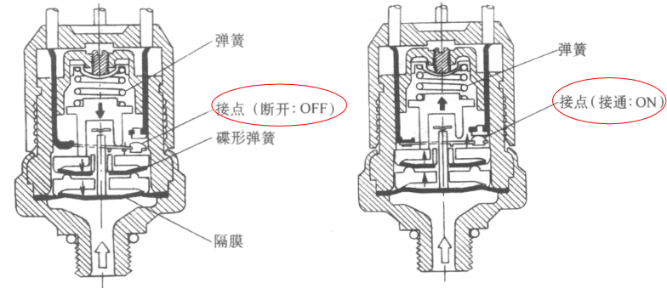

3.课后拓展
（1）学员的课后体会
（2）课后练习题
（3）预习新课程

任务四 电动空调压缩机总成更换
授课课程 | 新能源汽车空调系统检修 |  | 建议课时 | 4课时
授课内容 | 任务四 电动空调压缩机总成更换 |  | 授课对象 | 新能源汽车运用与维修班级
授课专业 | 新能源汽车运用与维修专业 |  | 授课地点
选用教材
教学目标
知识目标 |  | 能力目标 |  |  | 素质目标
1.正确讲述吉利EV450电动空调系统的组成和工作原理  2.正确讲述吉利EV450电动压缩机总成的更换方法、步骤和注意事项 |  | 1.能进行电动压缩机更换前的制冷剂回收  2.能进行电动压缩机的拆卸与安装  3.能进行电动压缩机更换后的制冷充注和检测 |  |  | 1.严格执行操作规范  2.培养团队协作精神  3.严格执行6S标准
教学重难点
1.教学重点：吉利EV450电动空调系统的组成
2.教学难点：吉利EV450电动压缩机总成的更换
教学方法
讲授法、讨论法、案例法；通过系统介绍引发学生兴趣，给出资料学生获取信息，然后应用所获信息解决问题。
教学资源
PPT课件、微课视频、实训设备、实训工单、练习题、思政内容等。
教学实施过程
1.课前准备
多媒体教室、教学课件、教学设备等。
2.教学内容
1.吉利EV450电动空调系统的组成
制热系统包括鼓风机和电加热器PTC 、加热器水泵、加热器芯体等组成。当自动空调系统处于加热模式时，加热器在高压电的作用下对冷却液进行加热，高温冷却液被加热器水泵抽入加热器芯体。同时，冷暖温度控制电机旋转转至采暖位置，气流在鼓风机的作用下流过加热器芯，产生热量传递。外部空气在进入乘客舱前，与加热后的空气混合，吹出舒适的暖风。
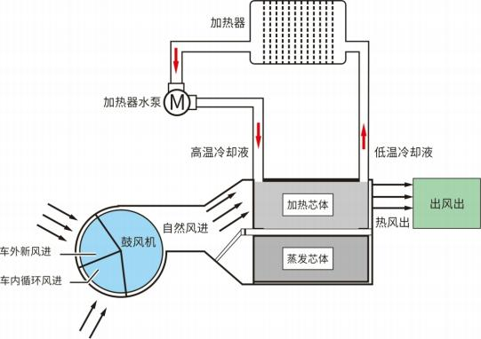
2.吉利EV450电动压缩机总成的更换
3.课后拓展
（1）学员的课后体会
（2）课后练习题
（3）预习新课程

